全局搜索算法的实验分析
实验零：补全代码并填写到实验报告中（报告中只需填写C++实现）

breadth_first_search.hpp
// 扩展待访问的结点集合：
states_queue.push(new_state);
// 在 last_state_of 中记录路径:
last_state_of.insert({new_state, state});
// 扩展待访问的结点集合:
states_queue.push(new_state);
explored_states.insert(new_state);
// 在last_state_of 中记录路径:
last_state_of.insert({new_state, state});

depth_first_search.hpp
// 当前状态待尝试的动作变为下一个动作，等待回溯的时候尝试:
states_stack.push({state, action_id+1});
// 扩展待访问的结点集合:
states_stack.push({new_state, 0});
// 记录路径:
last_state_of.insert({new_state, state});
// 扩展待访问的结点集合:
states_stack.push({new_state, 0});
explored_states.insert(new_state);
// 记录路径:
last_state_of.insert({new_state, state});

heuristic_search.hpp
// 状态转移:
new_state = state.next(action);
// 更新状态价值，扩展待访问的节点集:
best_value_of[new_state] = value_of(new_state);
states_queue.push(new_state);
// 记录路径:
last_state_of[new_state] = state;

实验一：程序语言和I/O对程序运行时间的影响
实验目的：了解C++和Python语言程序的运行效率及I/O在程序运行时间中的占比
实验步骤：分别运行2次C++和Python版本的宽度优先搜索解11和12皇后问题的样例程序，一次在显示器上输出解，一次注释掉输出解的语句，比较它们找到全部解的运行时间。全部采用树搜索。
实验结果：
时间（秒） | C++程序 |  | Python程序
 | 输出解 | 不输出解 | 输出解 | 不输出解
11 | 1 | <1 | 10 | 7
12 | 4 | <1 | 66 | 49

实验结果分析：同样解决12皇后问题（开启I/O），Python耗时是C++的16倍长，而如果关闭I/O，C++的运行效率就更比Python高了。另外，开启I/O显然会带来很多的额外开销，没硬性需求的话应避免大量的I/O操作。

实验二：深度优先和宽度优先的时间效率比较
实验目的：比较深度优先和宽度优先算法在求解N皇后问题上的时间效率
实验步骤：分别运行C++和Python版本的宽度优先和深度优先搜索算法求解N皇后问题，注释掉输出解的语句，比较它们找到全部解的运行时间。全部采用树搜索
实验结果：
时间（秒） | 宽度优先 |  | 深度优先
 | C++ | Python | C++ | Python
8皇后 | <1 | 0.05 | <1 | 0.04
9皇后 | <1 | 0.20 | <1 | 0.22
10皇后 | <1 | 0.88 | <1 | 0.83
11皇后 | <1 | 7.04 | <1 | 6.22
12皇后 | <1 | 55.09 | 1 | 59.02
13皇后 | 2 | >300 | 4 | >300
14皇后 | 30 | >300 | 46 | >300
15皇后 | >300 | >300 | >300 | >300
……

实验结果分析：C++的性能比Python要好，尤其是问题规模变大的时候。DFS性能和BFS相距不大。不能小觑问题规模变大的速度，就算只是从N皇后到N+1皇后，算法求解时间也可能指数式增加。

实验三：深度优先和宽度优先的空间效率比较
实验目的：比较深度优先和宽度优先算法在求解N皇后问题上的空间效率
实验步骤：分别运行C++和Python版本的宽度优先和深度优先搜索算法求解N皇后问题，注释掉输出解的语句，比较它们找到全部解时开节点集同时存储的最大节点数。全部采用树搜索
实验结果：
空间效率  （节点数） | 宽度优先 |  | 深度优先
 | C++ | Python | C++ | Python
8皇后 | 573 | 573 | 9 | 8
9皇后 | 2295 | 2295 | 10 | 9
10皇后 | 9643 | 9643 | 11 | 10
11皇后 | 44235 | 44235 | 12 | 11
12皇后 | 223174 | 223174 | 13 | 12
13皇后 | 1161451 | / | 14 | /
14皇后 | 6573621 | / | 15 | /
15皇后 | / | / | / | /
……

实验结果分析：DFS明显比BFS节省空间，DFS的节点数与N成正比例关系，BFS则是近似于与4^{N}成正比。

实验四：比较不同算法求解最短路径问题
实验目的：比较分析一致代价、贪心、A*算法求解最短路径问题的差异
实验步骤：在根据要求完善代码的基础上，分别运行一致代价、贪心、A*算法求解最短路径问题的程序（C++或者Python，语言不限），填写并分析实验结果。
实验结果：
 | 进入优先队列顺序 | 输出的解路径 | 解路径的花费
一致代价 | 2 3 5 1 0 7 4 6 8 11 9 16 10 16 | 2 3 6 8 16 | 418
贪心搜索 | 2 3 5 1 4 6 0 16 | 2 3 4 16 | 450
A* | 2 3 5 1 4 6 0 8 11 16 16 | 2 3 6 8 16 | 418

实验结果分析：由于一致代价算法搜到的一定是最优解，这里可以看到而贪心搜索陷入了局部最优解，我们选用的估值函数保证了一致性，在图搜索上，可以证明A*算法是最优的。所以一致代价算法和A*算法都是完备的，贪心算法则不然。不过从“进入优先队列顺序”的观察，可以知道求解速度上：贪心 > A* > 一致代价。综合来说，在实验四里，A*算法表现是最好的。

- 截图【一致代价搜索：进优先队列顺序、输出的解路径、解路径的花费】
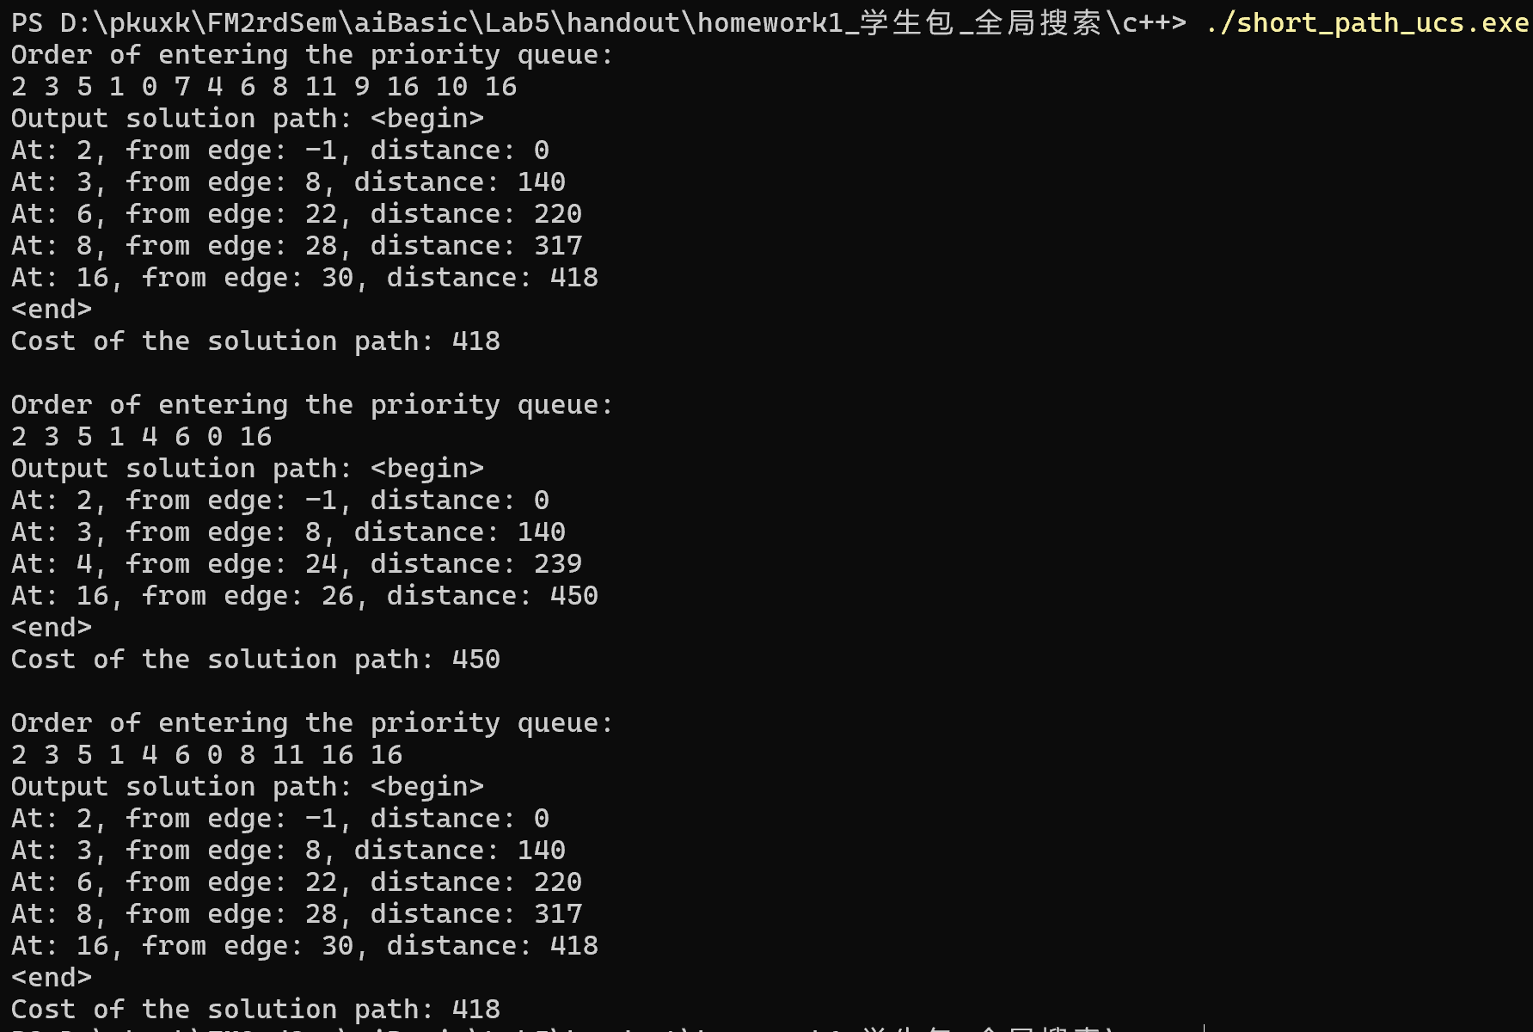
- 截图【贪心搜索：进优先队列顺序、输出的解路径、解路径的花费】

- 截图【A*搜索：进优先队列顺序、输出的解路径、解路径的花费】


